**¿Los ingenieros industriales tendrán que aprender a programar para adaptarse al futuro?**

La respuesta corta es sí. A día de hoy en un mercado laboral tan competitivo y con el avance de la tecnología es fundamental que un ingeniero industrial sepa programar, ya que esta habilidad les permitirá implementar y gestionar robots y equipo de trabajo automatizado. Así que a día de hoy y en el futuro más que una ventaja va a ser un requerimiento.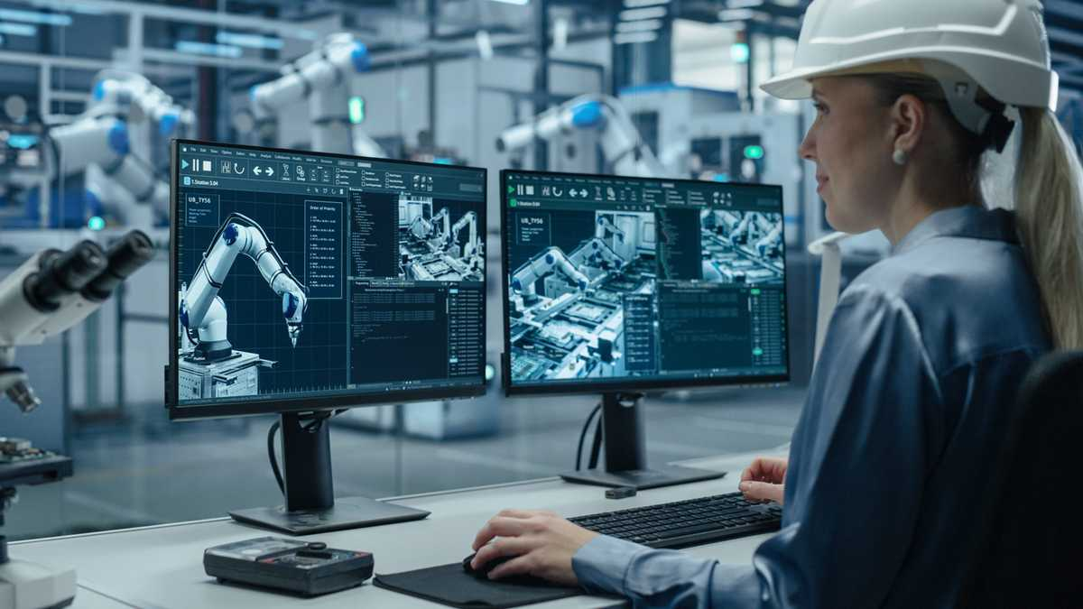

Referencias

Aperez. (2024, 10 noviembre). Habilidades imprescindibles para ingenieros/as del futuro - El blog de la ingeniería. *El blog de la ingeniería*. <https://www.elblogdelaingenieria.com/habilidades-ingenieros-futuro/>